**AmigoGlobal Tender**

1. **Användar- och systemkrav**

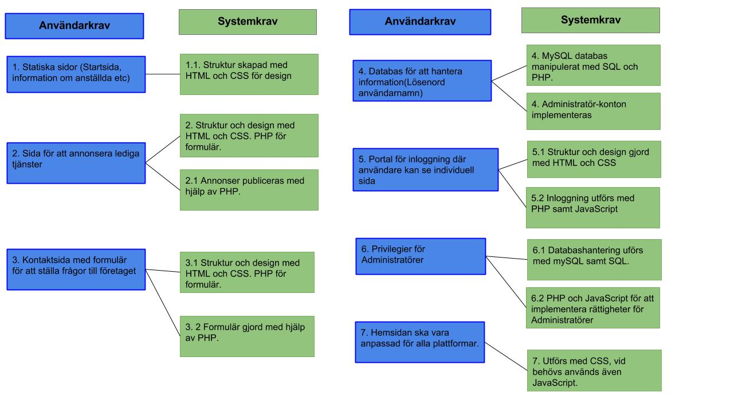

1. **Test planer**

* Gränssnittstest:
  + Sidan presenteras identisk i alla vanliga webbläsare, t.ex Mozilla Firefox, Google Chrome, Opera, Safari, Edge.
  + Sidan presenteras identisk i alla vanliga operativsystem.
  + Layouten sk vara dynamisk för alla plattformar.
* Test för annons:
  + Bara registrerade användare skall kunna publicera en eller flera annonser men alla skall kunna se dem.
* Test för kontakt sida med formulär
  + Alla användare skall kunna använda företagets kontaktformulär..
* Test för databas:
  + Att databasen kan hantera information, såsom lösenord, användarnamn och annons information.
  + Två administratör­konton skall vara inlagda i databasen, samt fem konton med färre privilegier för anställda.
  + Att administratören kan lägga nya användare i databasen.
  + Att alla information i websidan sparas i databasen.
* Test för inloggning
  + Bara registrerade användare kan logga in.
  + Lösenord samt användarnamn skall överstämma med respektive användare.
  + Användaren skall som inloggad få tillgång till sin individuella sida.
* Test för administratör rättigheter
  + Administratörer skall ha alla privilegier samt kunna lägga till fler konton med färre privilegier.
  + Administratörer skall kunna byta användarnamn och lösenord hos de anställdas konton utan tillåtelse.
  + Administratörer skall kunna ändra på vilka privilegier som de anställdas konton har.
* Test för kontaktformulär:
  + Inmatning av forumlär skall inte avbryta fortsatt drift av websidan.

1. **Projektplan**

*Vecka 1*: Producera en första grundläggande statisk layout(inklusive dynamisk layout), navigation implementerad, kontaktformulär implementerad,

All information om företag, anställda osv mottages från kund, test

*Vecka 2:* Databas, administratörrättigheter, Inloggning, test

*Vecka 3:* Jobbannonser(lediga tjänster), test av tidigare implementation

*Vecka 4*: Slutför samtliga implementationer, test, visa för kund, leverans

***Kontraktskiss***

* Förvärvaren förväntas vara tillgänglig under kontorstider på veckodagarna ifall kontakt behöver erhållas.
* Förvärvarens förväntas leverera *innehåll för webbsida*\* inom en vecka från kontraktets påskrivning.
  + *\*Webbsidan innehåller*: information om anställda, företagspresentation, kontaktinformation, exempel på jobbannons.
* Ändringar i funktionella krav på webbsidan kan enbart göras i enlighet med leverantören (Ashmouth Technologies).

* Leverantören är förpliktad att informera förvärvaren i de fall tidsgränsen (deadline) behöver flyttas.
* Systemet är att anse färdigt då systemet godkänns av acceptanstester skapade av förvärvaren.
* Dokumentation levereras i sin helhet på slutgiltigt leveransdatum.
* Små ändringar* på webbsidan är kostnadsfritt.
  + Små ändringar inkluderar: textändringar, typsnittsändringar, färgändringar.
* Pris för stora ändringar bestäms i samråd mellan leverantör och förvärvare, beroende på storleken på ändringar och därmed tidsåtgången för implementationen.
* All personal- och företagsinformation utgiven av kunden till leverantören skall behandlas som konfidentiell i enlighet med rådande lagar.
  + Breach of confidentiality will be punished to the full extent of the law.
  + I den händelse att konfidentialiteten inte respekteras, sker en bestraffning enligt rådande lagar.
* Systemets totala kostnad är 300 000 SEK som tidigare överenskommet.
  + Ytterligare kostnader för utökning av systemet beror på storleken av utökningen.
* Kostnad för upplärning har ett startpris på 500 kronor per timme.
* Den slutgiltiga betalningen av systemet kommer att erhållas vid leveransdatum och kontraktskrivning (preliminärt datum: 14 oktober).
* I nuvarande läge skall ytterligare kostnader som har med utvecklingen att göra också betalas till fullo.
* Leverantören kommer inte att behålla någon del av systemet som intellektuell egendom.
* Efter kontraktskrivning är kunden den enda ägaren och den enda part som äger systemet som intellektuell egendom.
* Vid händelse att social eller miljömässig olycka och/eller katastrof skall leverantören inte hållas ansvarig för någon påverkan, stor eller liten, som detta har på det slutgiltiga tillståndet för systemet. .
  + * Katastrof inkluderar: Jordbävning, kärnvapenkrig, rymdvarelseinvasion, ragnarök, planetär förstörelse och andra oförutsedda händelser.